- Зайти на сайт http://school99.roovr.ru/ в раздел преподаватели и открыть категорию «Дистанционное обучение»

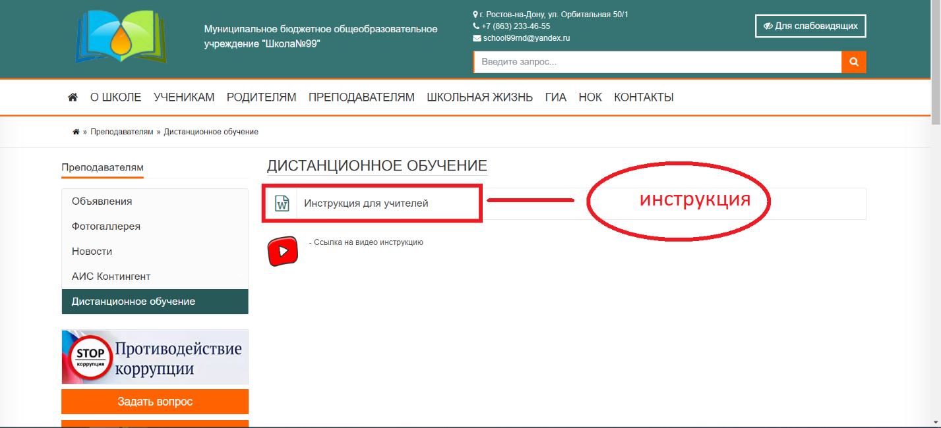

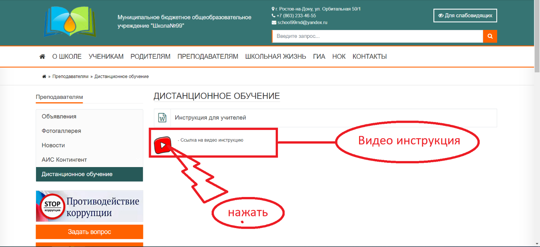

- После просмотра инструкций можно перейти на само хранилище данных «Google Disc» всего будет два облачных хранилища, один для начальных классов другой для средней и старшей школе:
Ссылка среднестрашую школу для учителей: https://drive.google.com/drive/folders/1-9R63QhhPQBvfV5-idwhmKPOg2H8JK3w?usp=sharing

Ссылка начальной школе для учителей: https://drive.google.com/drive/folders/1qhy69LhwvJsUdOcejlmUj9eRGEhSZeJ2?usp=sharing

Ссылка на внеурочную деятельность:
https://drive.google.com/drive/folders/1DJ24KPmkWCxxbT8-BN9vI7AKuzfRh9DT?usp=sharing

ПРИМИЧАНИЕ!!!! ССЫЛКИ БУДУТ РАЗОСЛАНЫ В БЕСЕДАХ «УЧИТЕЛЯ» и «КЛАССНЫЕ РУКОВОДИТЕЛИ»

- Переходя на ссылку у нас открывается вот такое окно

Средняя и старшая школа
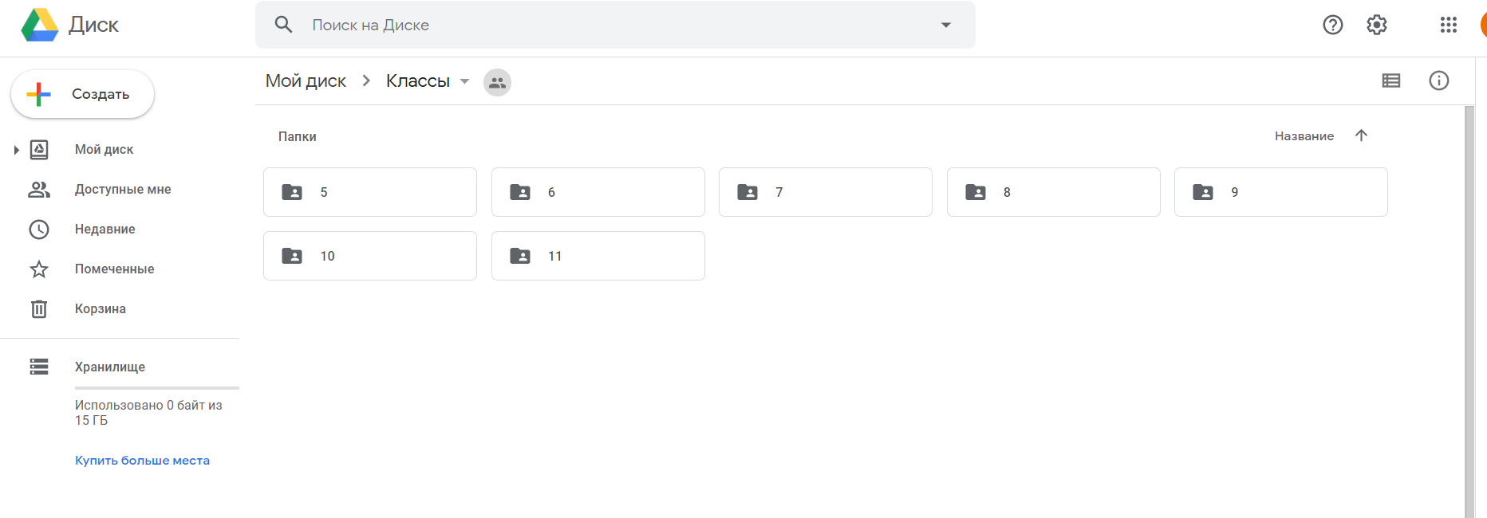

Начальная школа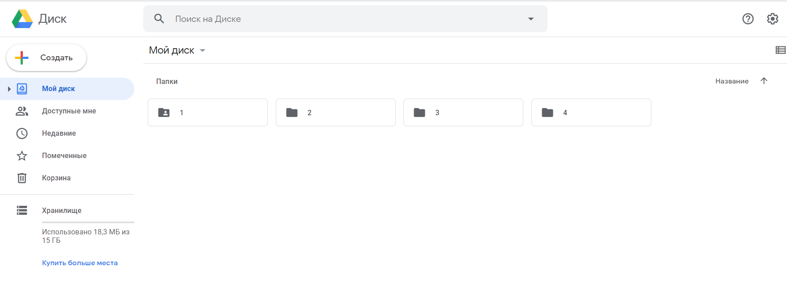

- Переходя в папку с классом мы попадаем на более подробный список каждой параллели кликаем два раза левой кнопкой мыши чтобы открыть папку

Средняя и старшая школа

Начальные классы

- Далее выбираем нужный нам класс, после клика мыши по нашей папке открывается следующая категория по дате, тут она одинаковая для всех классов старшей, средней и начальных классов

- Мы выбираем нужную нам дату и заходим в нашу папку, тут уже папка пустая необходимо кликом правой кнопкой мыши создать папку с предметом

Выбираем создать папку открывается окно ввести название, тут уже вводим как вам удобно чтобы ученики понимали, что это ваш предмет.

После создания папки у нас есть два способа как забросить урок в папку

7.1 Первый способ это в папке с предметом нажать правую кнопку мыши и нажать загрузить предмет выбираем загрузка файлов

У нас открывается обозреватель и мы выбираем нужные файлы на компьютере нажимаем открыть, так же можно выбрать несколько файлов зажав клавишу CTRL

7.2 Второй способ загрузки файлов на своем компьютере открываете папку с файлами
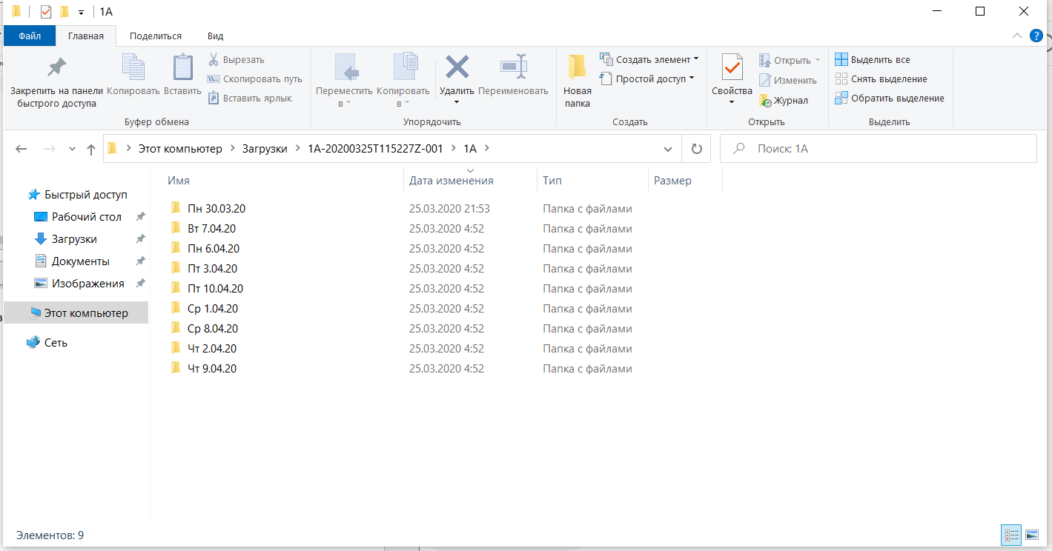
После открытия выделяем файлы которые нам нужны и перетаскиваем на Google Disc в наше хранилище

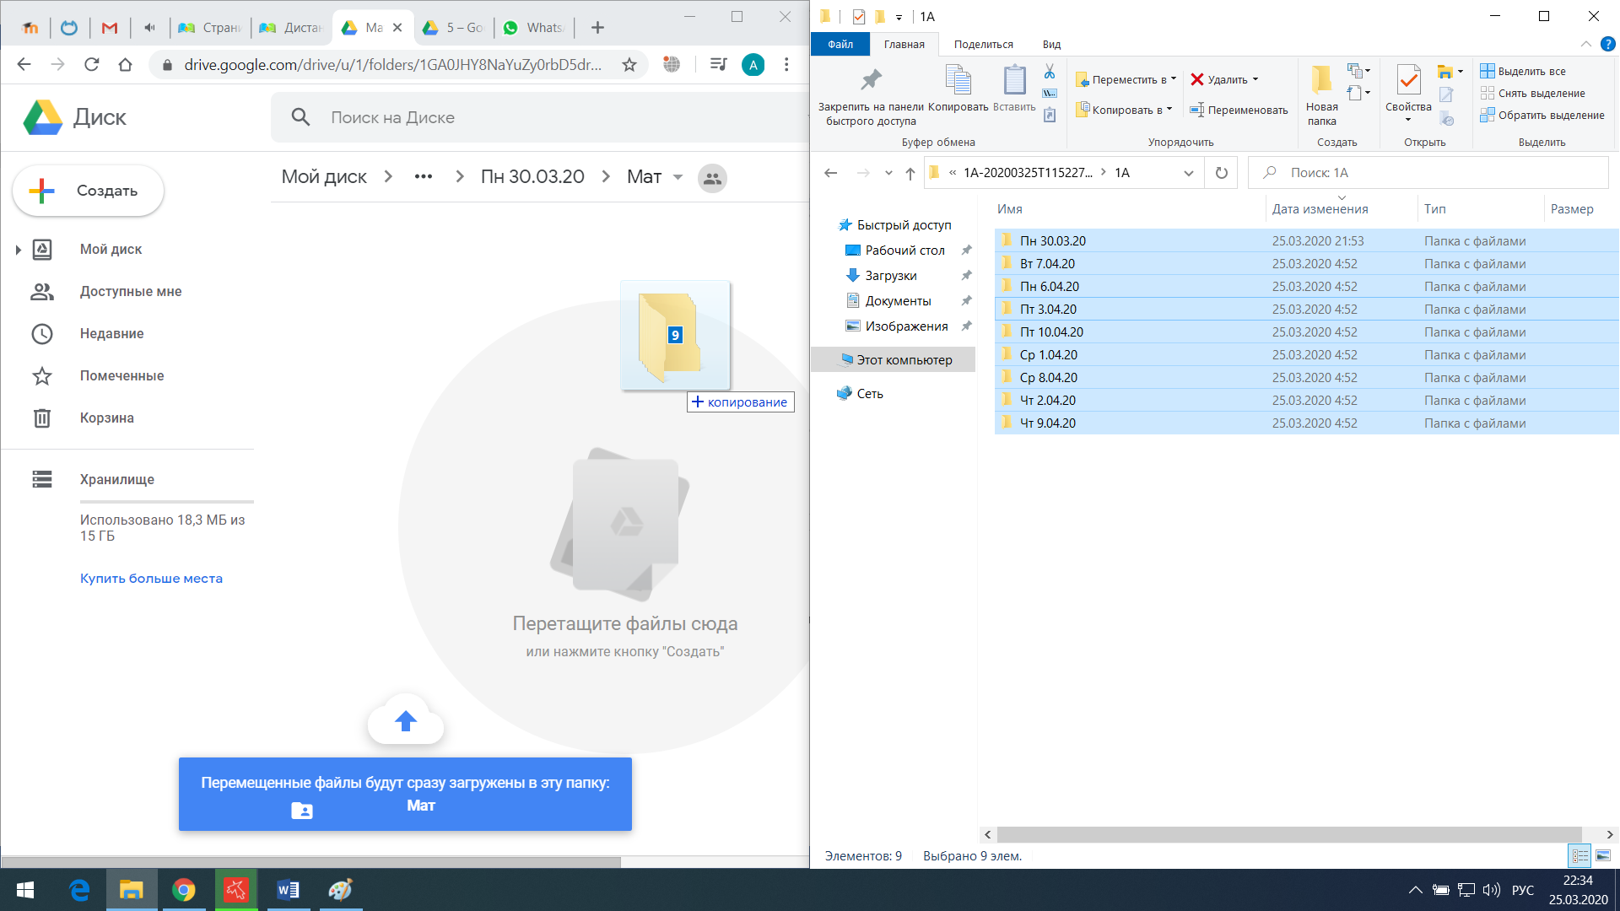

ВАЖНО!!! Содержания папки с заданием обязательно сбрасываем файл word где записана структура урока, то есть например:

- Посмотрите презентацию (в названии презентации в начале указываем цифру 1)
- Посмотрите видео урок: тут размещать ссылку на урок
- Домашнее задание можно тоже указать в файле если вы не указали его в другом месте

